Creo que Cristo vive (Credo pascual)

Cuando digo Jesucristo, afirmo que Jesús es el**Cristo**,

el enviado del Padre, el Ungido por el Espíritu.

Confieso que **vive**, que ha vencido a la muerte, que es la Vida.

Confieso que Jesús es el que **salva**, el que libera, el que nos resucitará.

Al decir Jesucristo, acepto que se hizo **hombre** y que **murió** por nosotros.

Pero creo que **vive en** la Iglesia, en los sacramentos, en los hermanos.

Al decir Jesucristo, confieso que su palabra es **luz** y vida,

que su Espíritu es Amor y libertad, que es **hijo** del Padre

y **meta** de todo cuanto existe.

Al decir Jesucristo, me comprometo además

a que no sea una figura del pasado, sino mi **vida,**

el mejor **tesoro,** mi mejor **amigo.**

Digo que él es **el Señor**, que soy de él y para él,

que mi verdadero nombre es *cristiano:* seguidor de Cristo.

Y al decir *Jesús,* estoy señalando también al hermano,

al cercano, al amigo, al que sufre, a la comunidad.

Jesucristo **está** en ellos, **es** cada uno de ellos.

Está en cada corazón, en cada grupo,

en cada familia y en la Iglesia. Amén.

**Te lo pedimos con María, reina de las Misiones. Amén.**

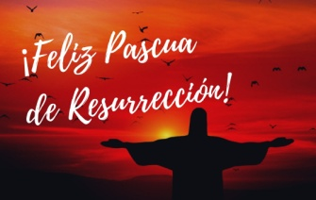

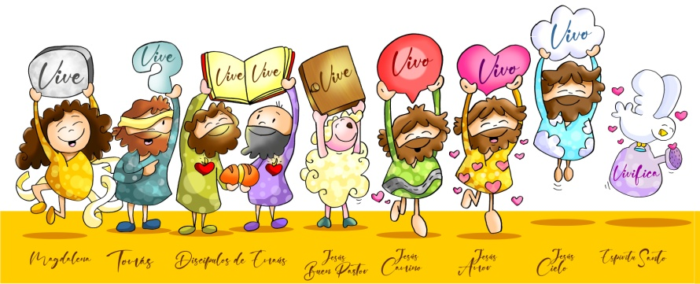







**LECTURAS**

**HECHOS 10, 34 a. 37-43: *Hemos comido y bebido con él después de la resurrección.***

**SALMO 117: *Este es el día en que actuó el Señor, sea nuestra alegría y nuestro gozo.***

**COLOSENSES 3,1-4: *Buscad los bienes de allá arriba donde está Cristo.***

**San JUAN 20, 1-9: *El había de resucitar de entre los muertos.***

**Narrador:** El primer día de la semana, María la Magdalena fue al sepulcro al amanecer, cuando aún estaba oscuro, y vio la losa quitada del sepulcro.

Echó a correr y fue donde estaban Simón Pedro y el otro discípulo, a quien Jesús amaba, y les dijo:

**Mª Magdalena:** -*«Se han llevado del sepulcro al Señor y no sabemos dónde lo han puesto».*

**Narrador:**Salieron Pedro y el otro discípulo camino del sepulcro. Los dos corrían juntos, pero el otro discípulo corría más que Pedro; se adelantó y llegó primero al sepulcro; e, inclinándose, vio los lienzos tendidos; pero no entró.

Llegó también Simón Pedro detrás de él y entró en el sepulcro: vio los lienzos tendidos y el sudario con que le habían cubierto la cabeza, no con los lienzos, sino enrollado en un sitio aparte. Entonces entró también el otro discípulo, el que había llegado primero al sepulcro; **vio y creyó**. Pues hasta entonces no habían entendido la Escritura: **que él había de resucitar de entre los muertos.**

***Palabra del Señor***



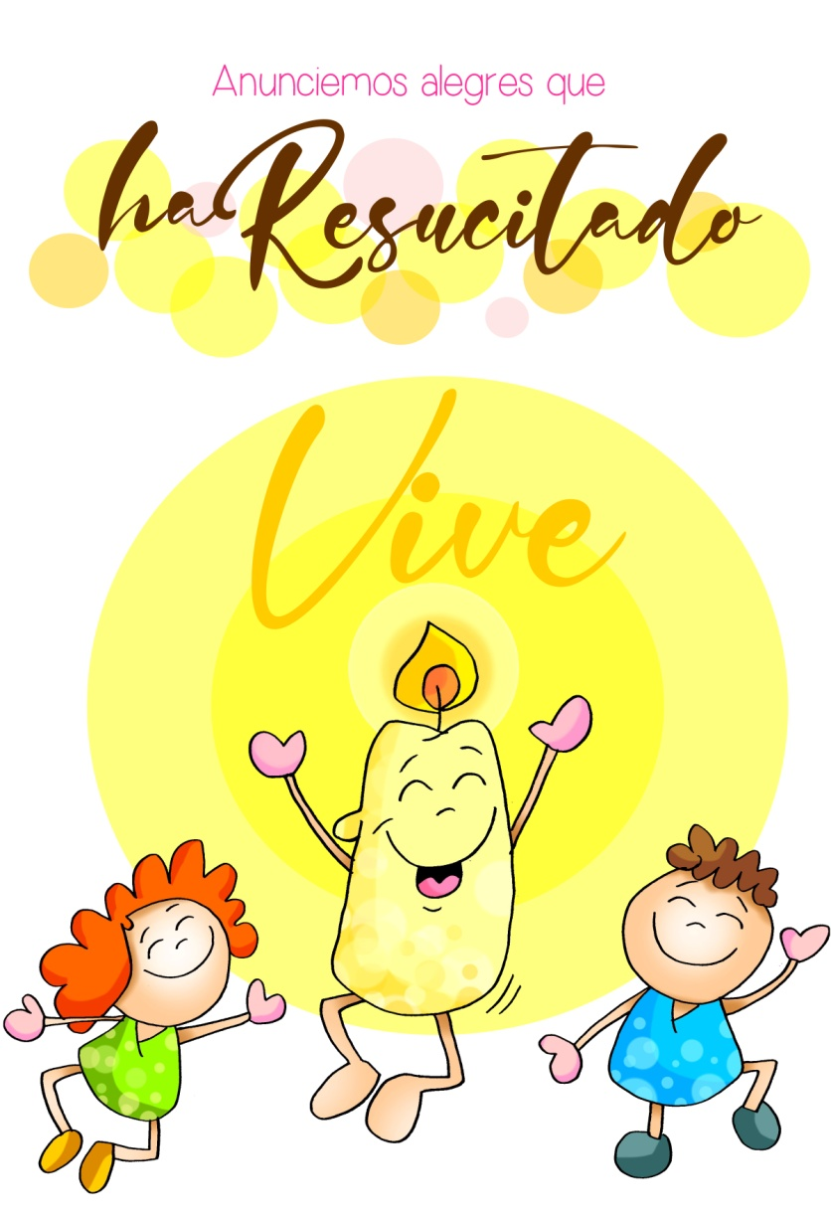

**Magdalena nos dice desde la piedra del sepulcro que Cristo VIVE**

1. **VER: Pascua**

- **Iniciamos el tiempo de Pascua** en el que celebramos con mucha alegría que Cristo, que murió para nosotros y ha resucitado, VIVE entre nosotros.

- Fano nos regala un PERSONAJE cada semana von un objeto en las manos que MANIFIESTA (pone sus manos en fiesta) que CRISTO VIVE.

***¿Qué sabes de la Pascua? ¿Qué celebramos en ella?***

***Imprime el cartel para toda la pascua de Fano y aprende la canción de Unai Quirós***

Cartel de Fano: <https://www.diocesismalaga.es/dibujos-de-fano-en-color/>

2.**JUZGAR: Magdalena nos dice que Cristo vive**

- En el evangelio de hoy, Jesús nos cuenta lo que sucedió aquel domingo tras la muerte de Jesús: María Magdalena vio el sepulcro vacío. Lo mismo le sucedió a Pedro y Juan que vieron sólo las vendas por el suelo. Y este es el testimonio de cada uno de ellos: “vió y creyó”. Vieron a Cristo y lo anunciaron con alegría

Mt 4, 1-11, película: <http://youtu.be/tFlJlQZvKew>

**¿QUÉ NOS QUIERE DECIR JESÚS?**

- Pascua es **tiempo de alegría**, porque Cristo ha muerto pero ha resucitado, vive y está con nosotros en la Iglesia, en los sacramentos, en los pobres.

- El evangelio nos habla de **María Magdalena**, aquella mujer pecadora pero que muy de mañana fue al sepulcro y allí se encontró con Jesús, descubrió que no era un muerto sino que estaba VIVO. La piedra del sepulcro abierta y las vendas por el suelo lo confirmaron.

- Otros dos testigos de la resurrección fueron **Pedro y Juan**, que vieron los lienzos por el suelo y creyeron.

- Pedro dice en Hechos que son testigos de la resurrección de Jesús. Hoy **somos nosotros los testigos** de que Cristo VIVE y está entre nosotros, nos encontramos con él todos los domingos en la eucaristía. La pascua es un buen tiempo para ser sus testigos: que se nos vea seguidores convencidos, alegres, solidarios… Se necesitan más testigos que maestros… Seamos cristianos testigos.

- En Pascua encendemos el Cirio Pascual en la misa, resplandeciente es un recuerdo, una llamada de atención de que Cristo vive. A nosotros nos toca **anunciar alegres que Cristo vive**. Vamos a salir a anunciarle allí donde nos encontremos.

¡Jesús está Vivo!, Catequizis 24, Juan Manuel Cotelo: <https://youtu.be/6kn-V2sea6o>

Vidas resucitadas, Verbo Divino 2023, reflexión: <https://www.youtube.com/watch?v=PBnq-MqkqWc>

***¿Eres testigo alegre de Jesús vivo? ¿Cómo puedes serlo mejor?***

**3.ACTUAR: Anuncia que Cristo vive**

- Sé del grupo de Jesús, con orgullo de creer y ser de los suyos. Vive la alegría de la pascua.

Vive Jesús el Señor, YULI & JOSH) Cover <https://www.youtube.com/watch?v=zdg5lVkPIVE>

***¿Qué vamos a hacer en Semana Santa? ¿Y en Pascua?***

***¿Qué vamos a hacer?***

da”. ***¿Qué vas a hacer? ¿Y como grupo?***